CALENDÁRIO DE POSTAGEM MÊS: (4) JAN 2021 SEMANA 3
Visualize artes e vídeos na área restrita ao cliente do site da Agência Articule, no link abaixo:
https://www.agenciaarticule.com.br/cliente-cna-niteroi

SEMANA 03 | MÊS 04 DE 17 A 23 DE JANEIRO

Data | Horário | Formato | Tema/Assunto | Conteúdo | Legenda | Status
17.JAN  DOMINGO | 18:00 | Vídeo | Campanha  Tamo Together | Vídeo 209 | Matricule-se agora.  CNA Niterói  Icaraí: (21) 97159-9852  Piratininga: (21) 97430-5085  Fonseca: (21) 96721-3194  #TamoTogether | AGENDADO
18.JAN  SEGUNDA | 12:00 | Imagem | Colônia de Férias  Segundo Momento  ANÚNCIO  TRÁFEGO PAGO | Arte 210 | Muita gente pediu e vamos ter mais uma temporada da nossa Colônia de Férias PRESENCIAL nas unidades do CNA Niterói. São pouquíssimas vagas, até por conta de todos os cuidados que continuamos tendo com a saúde de todos. Faça a inscrição de suas crianças agora mesmo!  A diversão e o aprendizado serão por meio de diversas atividades com temas dos filmes da Disney. E todos que participarem vão ganhar um álbum de figurinhas completo.  Colônia de Férias CNA Niterói:  Icaraí, Fonseca e Piratininga >  27 e 28 de janeiro  Faça sua inscrição agora.  CNA Niterói  Icaraí: (21) 97159-9852  Piratininga: (21) 97430-5085  Fonseca: (21) 96721-3194  #TamoTogether | POSTADO
18.JAN  SEGUNDA | 12:00 | Storie | Colônia de Férias  Segundo Momento  ANÚNCIO  TRÁFEGO PAGO | Arte 214 Storie | - x - | AGUARDANDO APROVAÇÃO
18.JAN  SEGUNDA | 18:00 | Imagem | Conteúdo  Influenciadores  Emicida | Arte 218  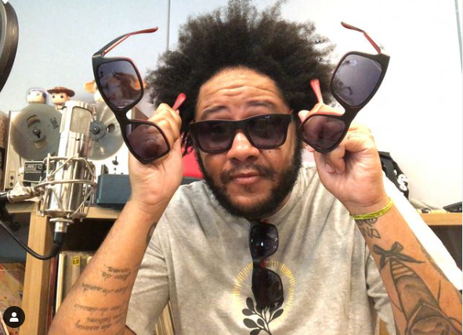 | Olha aí, mais uma mensagem por Emicida pra vocês!!! >>>  > Salve rapa, cês tão ligados do quanto eu gosto estar perto de quem acredita e impulsiona pessoas né? Aquela galera parceira mesmo, tá ligado?  Por isso fiquei muito feliz com convite do @cnaoficial pra espalhar a mensagem #TamoTogether pra geral. Afinal, o conceito de parceria nunca fez tanto sentido e estar junto nunca foi tão importante. Precisamos nos unir àqueles que estão afim de jogar com nóiz e fazer acontecer.  O CNA esse ano se reinventou ainda mais e propôs um atendimento próximo mesmo com a distância, um ensino colaborativo, uma estrutura escolar flexível com produtos adequados às necessidades de cada um dos alunos, tudo isso pra ajudar a transformar vidas e futuros através do inglês. E cês tão bem ligados no quanto eu gosto de bater nessa tecla de aprender um novo idioma, né?  Então já se matriculem lá no site do CNA e colem aqui comigo porque nas próximas semanas vocês vão me ver falando melhor sobre esse conceito sensacional que é o Tamo Together, fechou? Bora juntos! 🌿  #publi  Bora Juntos  Faça sua matrícula agora.  CNA Niterói  Icaraí: (21) 97159-9852  Piratininga: (21) 97430-5085  Fonseca: (21) 96721-3194  #TamoTogether | NÃO POSTAR POR CAUSA DO TEXTO COM GÍRIAS.
19.JAN  TERÇA | 20:00 | Carrossel | Campanha  TamoTogether  Teens | Arte 219 A  Arte 219 B  Arte 219 C  Arte 219 D  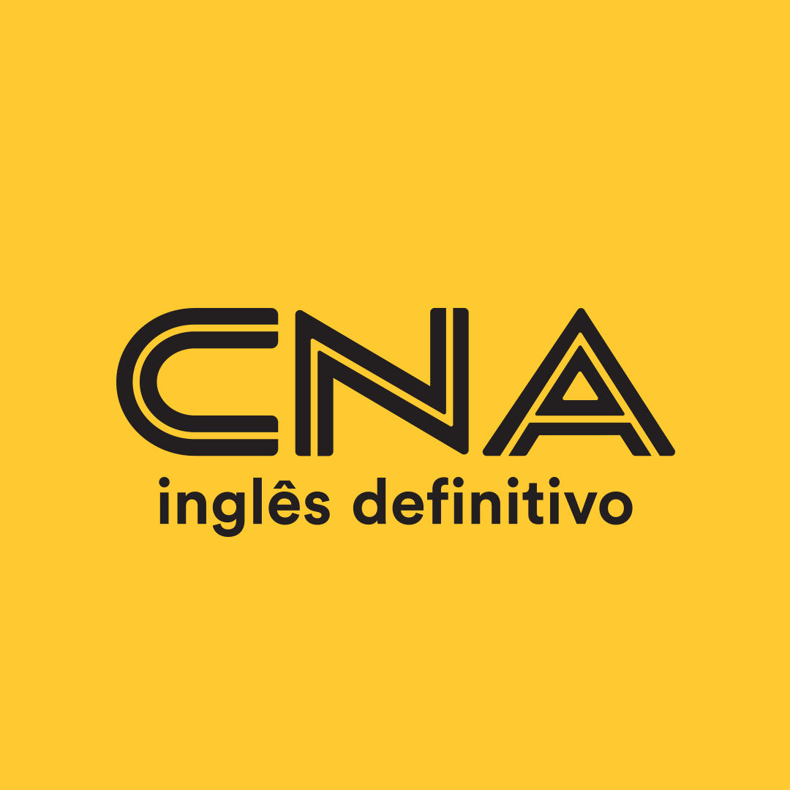 | No CNA, você aprende de um jeito diferente, com aulas interativas e tecnologia. Matricule-se agora.  CNA Niterói  Icaraí: (21) 97159-9852  Piratininga: (21) 97430-5085  Fonseca: (21) 96721-3194  #TamoTogether | AGENDADO
20.JAN  QUARTA | 12:00 | Imagem | Colônia de Férias  Segundo Momento  ANÚNCIO  TRÁFEGO PAGO | Arte 211  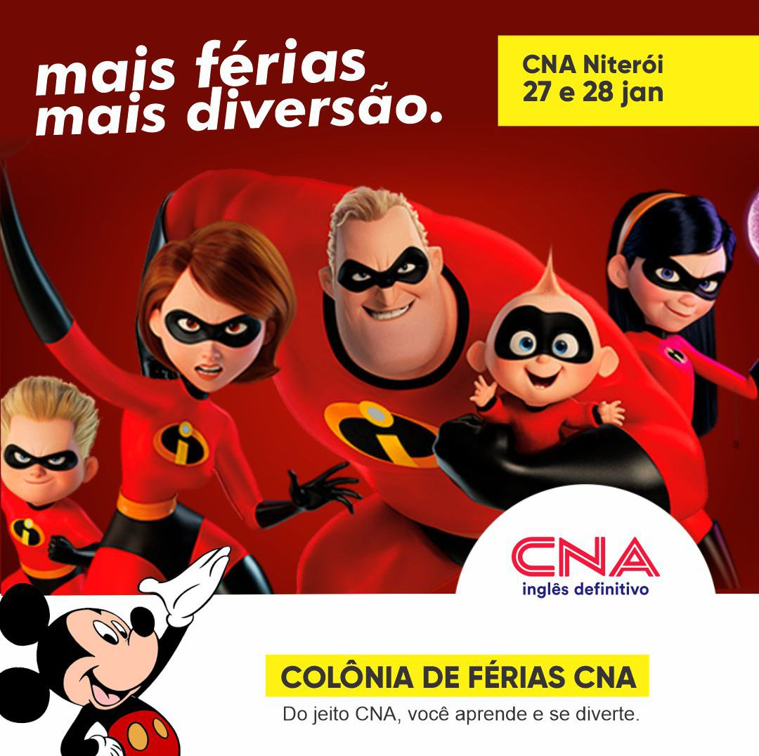 | Muita gente pediu e vamos ter mais uma temporada da nossa Colônia de Férias PRESENCIAL nas unidades do CNA Niterói. São pouquíssimas vagas, até por conta de todos os cuidados que continuamos tendo pela saúde de todos. Faça a inscrição de suas crianças agora mesmo!  A diversão e o aprendizado serão por meio de diversas atividades com temas dos filmes da Disney. E todos que participarem vão ganhar um álbum de figurinhas completo.  Colônia de Férias CNA Niterói:  Icaraí, Fonseca e Piratininga >  27 e 28 de janeiro  Faça sua inscrição agora.  CNA Niterói  Icaraí: (21) 97159-9852  Piratininga: (21) 97430-5085  Fonseca: (21) 96721-3194  #TamoTogether | AGENDADO
20.JAN  QUARTA | 15:00 | Storie | Colônia de Férias  Segundo Momento  ANÚNCIO  TRÁFEGO PAGO | Arte 215 Storie | - x - | AGENDADO
20.JAN  QUARTA | 20:00 | Imagem | Experimenta  Inglês e Espanhol  dos dias: 27 e 28 janeiro  ANÚNCIO  TRÁFEGO PAGO | Arte 220 | Você quer falar inglês porque sabe a importância de dominar esse idioma para muitas conquistas que deseja ter em sua vida. Pra facilitar, você pode EXPERIMENTAR gratuitamente as aulas do CNA. Assim você conhecerá, na prática, a metodologia que tem gerado resultados incríveis na vida de milhares de pessoas.  É só falar com a gente, aqui pelas redes sociais ou pelo WhatsApp, e garantir sua vaga no EXPERIMENTA, um minicurso GRATUITO com certificado CNA.  ESPANHOL  O Experimenta de ESPANHOL será realizado ONLINE no dia 27/01/2021 às 19h.  INGLÊS  O Experimenta de INGLÊS será realizado de forma híbrida (você escolhe fazer a aula de forma presencial ou online), no dia 27 de janeiro, nas unidades do CNA Piratininga e Fonseca. Já a unidade do CNA Icaraí terá sua aula no dia 28 de janeiro. Sempre às 19h.  Entre em contato agora mesmo e garanta sua vaga!  CNA Niterói  WhatsApp:  Icaraí: (21) 97159-9852  Piratininga: (21) 97430-5085  Fonseca: (21) 96721-3194  #TamoTogether | AGENDADO
20.JAN  QUARTA | 20:00 | Storie | Experimenta  Inglês e Espanhol  dos dias: 27 e 28 janeiro  ANÚNCIO  TRÁFEGO PAGO | Arte Storie 221 | - x - | AGENDADO
21.JAN  QUINTA | 12:00 | Imagem | Responsabilidade Social | Arte 222  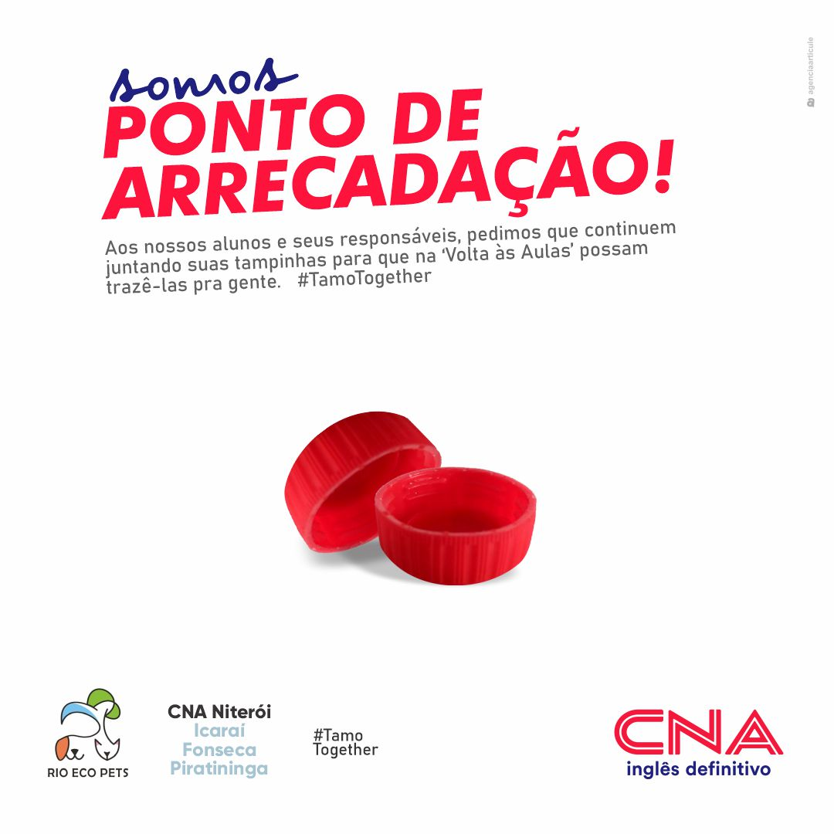 | Atenção, alunos e responsáveis CNA >>> Lembrem-se de continuar juntando as tampinhas para, na volta às aulas, vocês trazerem pra gente!!!  Somos PONTO DE ARRECADAÇÃO de tampinhas, que são destinadas aos abrigos de animais de rua para alimentação, medicamentos e castração.  Estamos juntos com a ONG RIO ECO PETS, que trabalha para diminuir a quantidade de animais em situação de risco, além de diminuir a quantidade de plástico descartado no meio ambiente.  #TamoTogether  #JuntosSomosMais  #ResponsabilidadeSocial  CNA Niterói:  Icaraí > R. Geraldo Martins, 158  Fonseca > Alameda São Boaventura, 507  Piratininga > Rua Professor Ernani Faria Alves, 152 | AGENDADO
21.JAN  QUINTA | 12:00 | Storie | Responsabilidade Social | Arte 223  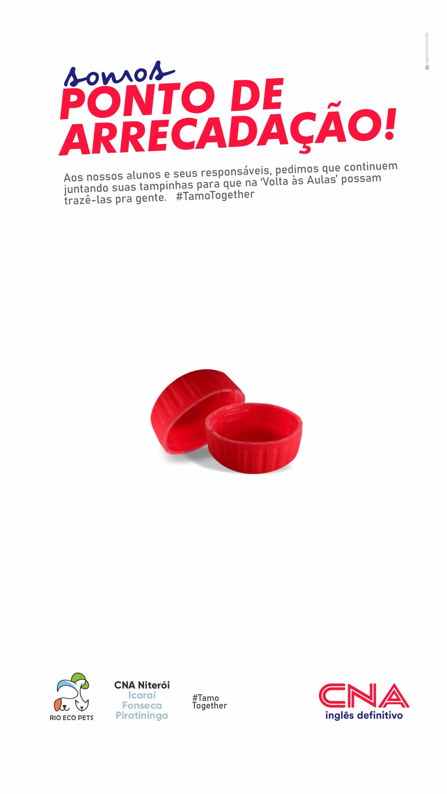 | - x - | AGENDADO
21.JAN  QUINTA | 18:00 | Imagem | Influenciadores  Raissa Chaddad | Arte 224 | Um recadinho da atriz Raissa Chaddad >>>  > Ano novo, novas metas, e uma das minhas principais é aprender coisas novas! Olhe que demais essa dica: o CNA tem um formato de aula bem legal, o CNA Live Class. São aulas ao vivo, pela internet, como se você estivesse na sala de aula. É isso mesmo. Sem sair de casa, você aprende inglês interagindo com seus colegas de classe e professor. É, ou não é, o máximo?! Então, gente, não postergue mais o sonho de aprender um novo idioma. Vá lá no CNA, na escola mais perto de você ou no site cna.com.br, e faça a sua matrícula. Já pensou quanta coisa boa você vai ter com o aprendizado de um novo idioma? #TamoTogether nessa? #ad @raissachaddad  #CNA | AGENDADO
21.JAN  QUINTA | 20:00 | Storie Carrossel | Campanha  TamoTogether  Teens | Arte 225 A Storie  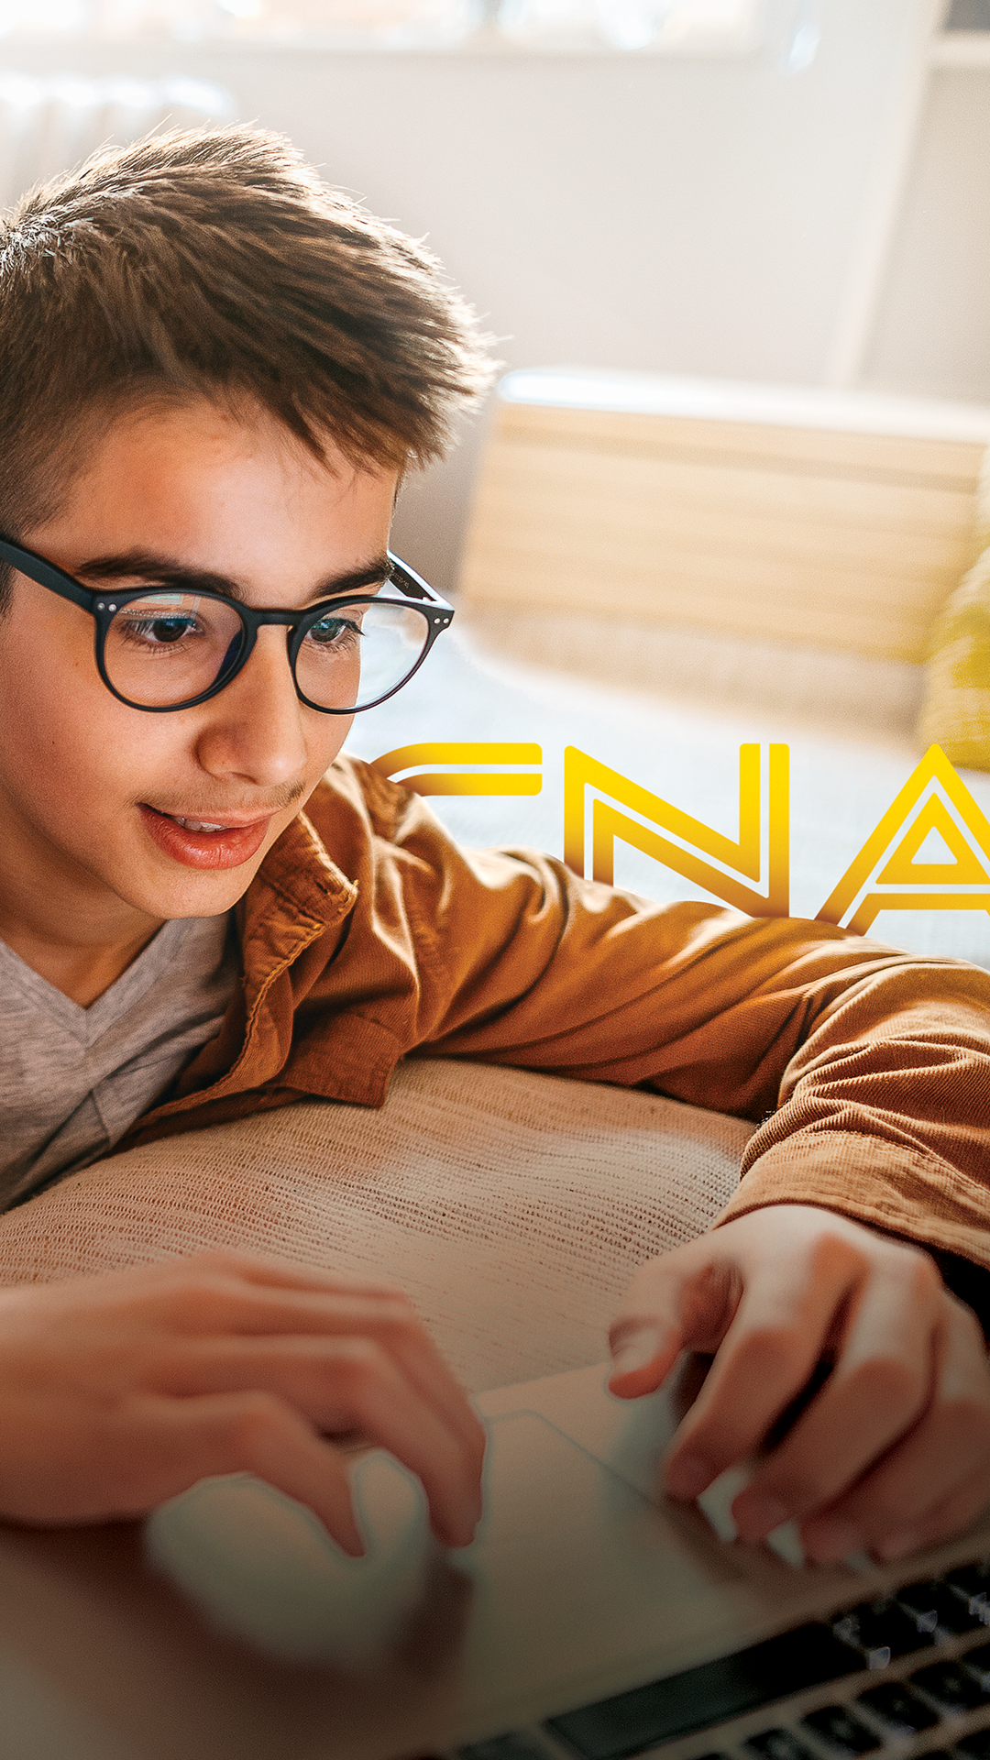  Arte 225 B Storie  Arte 225 C Storie  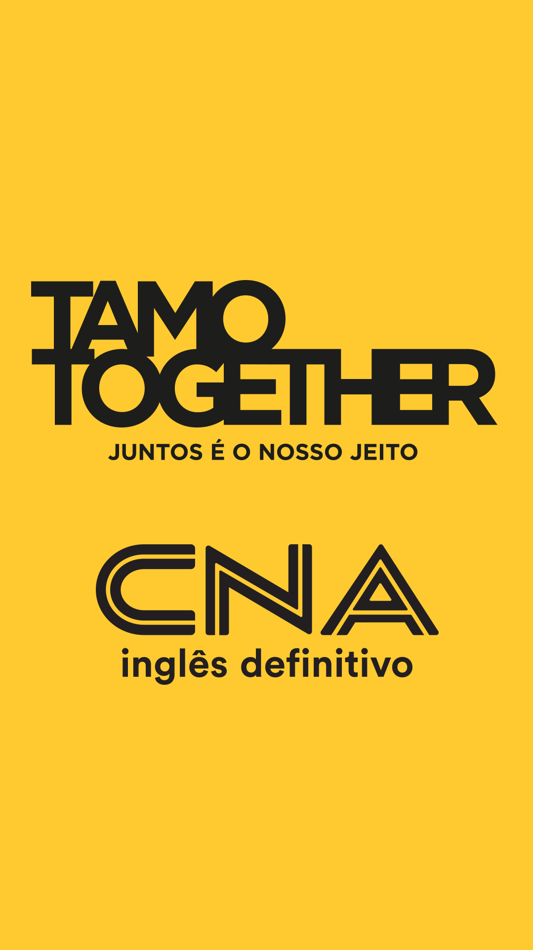 | - x - | AGENDADO
22.JAN  SEXTA | 12:00 | Vídeo | Campanha  TamoTogether | Vídeo 226 | Matricule-se agora.  CNA Niterói  Icaraí: (21) 97159-9852  Piratininga: (21) 97430-5085  Fonseca: (21) 96721-3194  #TamoTogether | AGENDADO
22.JAN  SEXTA | 18:00 | Imagem | Colônia de Férias  Segundo Momento  ANÚNCIO  TRÁFEGO PAGO | Arte 212 | Muita gente pediu e vamos ter mais uma temporada da nossa Colônia de Férias PRESENCIAL nas unidades do CNA Niterói. São pouquíssimas vagas, até por conta de todos os cuidados que continuamos tendo com a saúde de todos. Faça a inscrição de suas crianças agora mesmo!  A diversão e o aprendizado serão por meio de diversas atividades com temas dos filmes da Disney. E todos que participarem vão ganhar um álbum de figurinhas completo.  Colônia de Férias CNA Niterói:  Icaraí, Fonseca e Piratininga >  27 e 28 de janeiro  Faça sua inscrição agora.  CNA Niterói  Icaraí: (21) 97159-9852  Piratininga: (21) 97430-5085  Fonseca: (21) 96721-3194  #TamoTogether | AGENDADO
22.JAN  SEXTA | 18:00 | Storie | Colônia de Férias  Segundo Momento  ANÚNCIO  TRÁFEGO PAGO | Arte 216 Storie | - x - | AGENDADO
23.JAN  SÁBADO | 12:00 | Carrossel | Campanha  CNA Chilli Beans | Arte 227 A  Arte 227 B  Arte 227 C | No CNA você aprende o idioma que tanto sonha e ainda leva para casa um lindo presente para aproveitar o verão. Seja presencial ou ao vivo pela internet, temos o formato de curso ideal para você! Matricule-se no CNA e curta seu verão de Chilli Beans. Fale com a gente e saiba mais.  CNA Niterói  Icaraí: (21) 97159-9852  Piratininga: (21) 97430-5085  Fonseca: (21) 96721-3194  #TamoTogether #CNAeChilliBeans  *Promoção válida somente para novos alunos que efetuarem a matrícula entre os dias 04 de janeiro e 28 de fevereiro de 2021 ou enquanto durarem os estoques de óculos CNA e Chilli Beans. Mais informações em cna.com.br ou em uma das escolas CNA participantes. | AGENDADO

